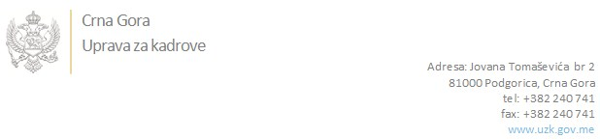

Br: 02/1-100/20-3588/3 29. jul 2020. godine

U skladu sa članom 47 Zakona o državnim službenicima i namještenicima ("Službeni list CG", br. 2/18 i 34/19), a na osnovu Izvještaja o provjeri znanja, sposobnosti, kompetencija i vještina kandidata br. 02/1-100/20-3588/1 od 29.07.2020. godine, Uprava za kadrove utvrdila je

**LISTU ZA IZBOR KANDIDATA**

Po javnom oglasu br. 02/1-100/20-2559/2, objavljenom 17.06.2020. godine, za potrebe **Fonda penzijskog i invalidskog osiguranja Crne Gore**, za radno mjesto:

**I Samostalni/a referent/kinja, Odsjek za sprovođenje inostranog osiguranja, Sektor za sprovođenje penzijskog i invalidskog osiguranja**  - Izvršilaca: 2, na neodređeno vrijeme, - IV1 nivo kvalifikacije obrazovanja:

**FILIP JOVIĆEVIĆ - ostvareni broj bodova 19.07**

**JELENA NIKOLIĆ - ostvareni broj bodova 17.37**

Odluka o izboru kandidata donosi se u skladu sa članom 48 Zakona o državnim službenicima i namještenicima ("Službeni list CG", br. 2/18 i 34/19), i dostavlja Upravi za kadrove najkasnije u roku od deset dana od dana prijema liste za izbor kandidata.

**Svetlana Vuković**

**D I R E K T O R I C A**

Dostavljeno:

- Fondu penzijskog i invalidskog osiguranja Crne Gore

- a/a